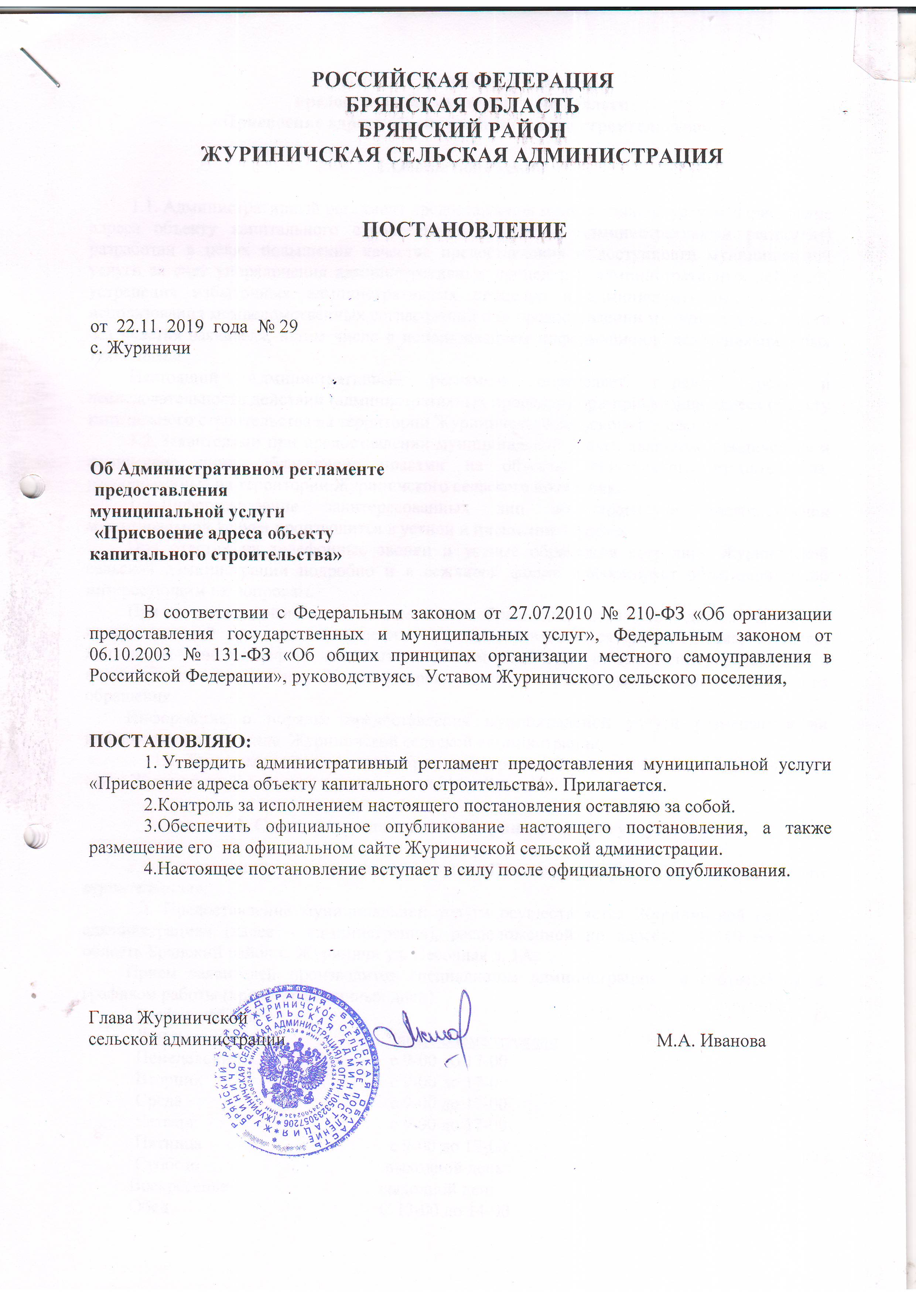

Административный регламент
предоставления муниципальной услуги
«Присвоение адреса объекту капитального строительства»

- Общие положения

1.1. Административный регламент предоставления муниципальной услуги «Присвоение адреса объекту капитального строительства» (далее – Административный регламент) разработан в целях повышения качества предоставления и доступности муниципальной услуги за счет упорядочения административных процедур и административных действий, устранения избыточных административных процедур и административных действий, использования межведомственных согласований при предоставлении муниципальной услуги без участия заявителя, в том числе с использованием информационно-коммуникационных технологий.
Настоящий Административный регламент определяет порядок, сроки и последовательность действий (административных процедур) при присвоении адреса объекту капитального строительства на территории Журиничского сельского поселения.
  - Заявителями при предоставлении муниципальной услуги являются юридические и физические лица, обладающие правами на объекты капитального строительства, расположенные на территории Журиничского сельского поселения.
  - Информирование заинтересованных лиц по процедуре предоставления муниципальной услуги производится в устной и письменной форме.
При ответах на телефонные звонки и устные обращения сотрудник Журиничской сельской администрации подробно и в вежливой форме информирует обратившихся по интересующим их вопросам.
При консультировании по письменным обращениям заявителю дается четкий и исчерпывающий ответ на поставленные вопросы, указываются фамилия, имя, отчество, должность, номер телефона исполнителя. Письменный ответ на обращение направляется в адрес заявителя в течение 30 календарных дней с момента регистрации письменного обращения.
Информация о порядке предоставления муниципальной услуги размещается на информационном стенде Журиничской сельской администрации.
1.4. Текст настоящего Административного регламента размещается на официальном сайте Журиничской сельской администрации http://gurinichi.ru/ .

2. Стандарт предоставления муниципальной услуги

2.1. Наименование муниципальной услуги: «Присвоение адреса объекту капитального строительства».
2.2. Предоставление муниципальной услуги осуществляется Журиничской сельской администрацией (далее – администрация), расположенной по адресу: 241540 Брянская область Брянский район с. Журиничи ул. Песочная д. 1А.
Прием заявителей производится специалистом администрации в соответствии с графиком работы (кроме праздничных дней).
График работы:
Дни недели | Часы приема граждан
Понедельник | с 9-00 до 17-00
Вторник | с 9-00 до 17-0
Среда | с 9-00 до 17-00
Четверг | с 9-00 до 17-00
Пятница | с 9-00 до 17-00
Суббота | выходной день
Воскресенье  Обед | выходной день  С 13-00 до 14-00

Телефон администрации: 8 (4832) 927-829.
Официальный сайт Журиничской сельской администрации: http://gurinichi.ru/
Адрес электронной почты администрации: GurinichiSA@yandex.ru
2.3. В ходе предоставления муниципальной услуги запрещается требовать от заявителя осуществления действий, в том числе согласований, необходимых для получения муниципальной услуги и связанных с обращением в иные государственные органы, органы местного самоуправления и организации.
2.4. Результат предоставления муниципальной услуги.
Процедура предоставления муниципальной услуги завершается путем получения постановления Главы Журиничской сельской администрации о присвоении адреса объекту капитального строительства, либо получения заявителем письменного уведомления об отказе в предоставлении муниципальной услуги.
2.5. Срок предоставления муниципальной услуги.
Общий срок предоставления муниципальной услуги составляет не более 30 дней.
2.6.Предоставление муниципальной услуги осуществляется в соответствии со следующими нормативными правовыми актами:
- Конституцией Российской Федерации;
- Градостроительным кодексом Российской Федерации от 29 декабря 2004 года № 190-ФЗ;
- Федеральным законом от 06.10.2003 № 131-ФЗ «Об общих принципах организации местного самоуправления в Российской Федерации»;
2.7. В целях получения муниципальной услуги по присвоению адреса объекту капитального строительства заявитель представляет в администрацию лично, через представителя заявление о присвоении адреса объекту капитального строительства согласно приложению Административному регламенту.
2.7.1. К указанному заявлению заявителем прилагаются следующие документы:
2.7.1.1. документы, удостоверяющие личность заявителя (при подаче заявления физическим лицом), а именно:
а) паспорт гражданина Российской Федерации;
б) удостоверение личности военнослужащего Российской Федерации (для военнослужащих из состава офицеров, прапорщиков и мичманов на период пребывания на военной службе);
в) военный билет военнослужащего (для лиц, которые проходят военную службу: сержантов, старшин, солдат и матросов, а также курсантов военных образовательных учреждений профессионального образования);
г) паспорт (удостоверение личности) моряка (для лиц, работающих на судах заграничного плавания или на иностранных судах, курсантов учебных заведений);
д) временное удостоверение личности, выдаваемое территориальным органом Федеральной миграционной службы (при отсутствии у гражданина паспорта гражданина РФ).
      - свидетельство о государственной регистрации юридического лица (при подаче заявления юридическим лицом);
      - документы, удостоверяющие личность представителя заявителя;
      - доверенность представителя заявителя;
      - правоустанавливающий документ на объект капитального строительства, а именно:
а) свидетельство о государственной регистрации права на объект, выданное в установленном порядке;
б) документ, подтверждающий возникновение права собственности до момента вступления в силу Федерального закона «О государственной регистрации прав на недвижимое имущество и сделок с ним»;
в) заключенный в соответствии с законодательством Российской Федерации договор о приватизации;
г) вступивший в законную силу судебный акт в отношении права на объект капитального строительства;
д) свидетельство о праве на наследство по закону;
е) свидетельство о праве на наследство по завещанию.
2.7.2. Предоставляются государственными, муниципальными органами и организациями (предприятиями) по запросу администрации:
      - выписка из Единого государственного реестра юридических лиц;
      - разрешение на ввод объекта капитального строительства в эксплуатацию.
    - Установленный выше перечень документов является исчерпывающим заявитель вправе предоставить полный пакет документов, необходимый для предоставления муниципальной услуги, самостоятельно.
2.8. Журиничская сельская администрация отказывает в приеме документов, необходимых для предоставления муниципальной услуги, по следующим основаниям:
- документы поданы неуполномоченным лицом;
- документы поданы в неполном объеме, необходимом для предоставления муниципальной услуги.
2.9. Журиничская сельская администрация отказывает в предоставлении муниципальной услуги по следующим основаниям:
- юридическое лицо исключено из Единого государственного реестра юридических лиц;
- смерть заявителя – физического лица.
2.10. Предоставление муниципальной услуги осуществляется без взимания платы.
2.11. Срок регистрации заявления о предоставлении муниципальной услуги – 1 рабочий день.
2.12. Места предоставления муниципальной услуги (места информирования, ожидания и приема заявителей) располагаются в здании Журиничской сельской администрации.
2.13. Показателями доступности и качества муниципальной услуги являются соблюдение сроков ее предоставления, а также отсутствие обоснованных жалоб со стороны заявителей.

3. Административные процедуры

3.1. Предоставление муниципальной услуги включает следующие административные процедуры:
- прием, первичная проверка и регистрация заявления и приложенных к нему документов;
- рассмотрение заявления и подготовка решения по его результатам;
- принятие главой Журиничской сельской администрации
решения по результатам рассмотрения заявления;
- выдача (направление) заявителю постановления администрации поселения о присвоении адреса объекту капитального строительства или письменного уведомления об отказе в присвоении адреса объекту капитального строительства.
3.2. Прием, первичная проверка и регистрация заявления и приложенных к нему документов.
Основанием для начала административной процедуры является обращение заявителя в администрацию с заявлением в соответствии с пунктами 2.7 Административного регламента.
Ответственным за выполнение административной процедуры является специалист администрации, осуществляющий прием, регистрацию и отправку корреспонденции.
Заявление предоставляется заявителем в администрацию в одном экземпляре лично, через представителя.
По желанию заявителя заявление может быть предоставлено в двух экземплярах, один из которых возвращается заявителю с отметкой работника о приеме заявления.

Все прилагаемые к заявлению документы представляются в подлинниках с копиями, копии документов заверяются заявителем. Также возможно представление документов в одном экземпляре в виде удостоверенных в нотариальном порядке копиях.
Специалист администрации:
1) устанавливает личность заявителя, в том числе проверяет паспорт, удостоверяющий личность заявителя, либо полномочия представителя;
2) проводит первичную проверку представленных документов;
3) сличает представленные экземпляры оригиналов и копий документов друг с другом, выполняет на копиях надпись об их соответствии подлинным экземплярам.
В случаях несоответствия прилагаемых документов документам, указанным в заявлении, отсутствия у лица полномочий на подачу заявления, не предоставления необходимых документов, специалист администрации возвращает документы и разъясняет причину возврата. По желанию заявителя причина возврата указывается работником на заявлении письменно.
3.3. Рассмотрение заявления и подготовка решения по его результатам.
Основанием для начала административной процедуры является получение специалистом администрации, ответственными за выполнение административной процедуры заявления и приложенных к нему документов.
Специалист администрации, ответственный за выполнение административной процедуры рассматривает заявление с приложенными к нему документами, сверяет с оригиналами копии представленных документов, осуществляет подготовку проекта постановления администрации о присвоении адреса объекту капитального строительства (далее – проекта постановления) с приложением схемы расположения объекта недвижимости на территории поселения, выполненной с использованием топографической основы, либо готовит проект письменного уведомления заявителя об отказе в предоставлении муниципальной услуги с указанием причин отказа (далее - проект уведомления).
3.4. Принятие главой Журиничской сельской администрации решения по результатам рассмотрения заявления.
Основанием для начала административной процедуры является получение главой Журиничской сельской администрации проекта постановления администрации, заявления и приложенных к нему документов.
Ответственным за выполнение административной процедуры является глава Журиничской сельской администрации.
Глава Журиничской сельской администрации рассматривает представленный проект постановления, заявление и приложенные к нему документы, принимает решение о присвоении адреса объекту недвижимости либо об отказе в присвоении адреса объекту капитального строительства путем подписания соответствующего проекта и передает подписанный им документ - постановление администрации с заявлением и приложенными к нему документами для направления (выдачи) заявителю.
3.5. Выдача (направление) заявителю постановления администрации о присвоении адреса объекту капитального строительства или письменного уведомления об отказе в присвоении адреса объекту капитального строительства.
Основанием для начала административной процедуры является получение специалистом администрации постановления (уведомления) с заявлением и приложенными к нему документами от главы Журиничской сельской администрации.
Ответственным за выполнение административной процедуры является специалист администрации.
В течение 3 рабочих дней со дня получения от главы Журиничской сельской администрации постановления администрации (уведомления) с заявлением и приложенными к нему документами специалист администрации выдает заявителю или уполномоченному представителю заявителя один экземпляр постановления администрации (уведомления об отказе в предоставлении муниципальной услуги).
Работник администрации также изготавливает копии постановления администрации и направляет их в:
- Управление Федеральной службы государственной регистрации, кадастра и картографии по Брянской области,
- ФГУП «Ростехинвентаризация –Федеральное БТИ».
3.6. При предоставлении муниципальной услуги заявитель вправе запрашивать информацию о ходе ее предоставления, направления соответствующего запроса в письменной форме, в форме электронного документа, либо в устной форме при личном обращении или посредством телефонной связи.
3.7. В целях эффективного и качественного предоставления муниципальной услуги администрация осуществляет взаимодействие с органами, осуществляющими государственную регистрацию прав на недвижимое имущество и сделок с ним, налоговыми органами. Указанное взаимодействие осуществляется в случае необходимости истребования документов и информации для предоставления муниципальной услуги.
Взаимодействие с перечисленными в настоящем пункте органами государственной власти и организациями, участвующими в предоставлении муниципальной услуги, осуществляется администрацией посредством единой системы межведомственного электронного взаимодействия и, при необходимости, в рамках заключенных соглашений о межведомственном информационном взаимодействии.

- Формы контроля за исполнением Административного регламента

4.1. Текущий контроль за принятием решений, соблюдением и исполнением положений Административного регламента и иных нормативных правовых актов, устанавливающих требования к предоставлению муниципальной услуги, осуществляется главой Журиничской сельской администрации непосредственно при предоставлении услуги, а также путем организации проведения проверок в ходе предоставления муниципальной услуги. По результатам проверок глава Журиничской сельской администрации дает указания по устранению выявленных нарушений и контролирует их исполнение.
Текущий контроль может включать рассмотрение, принятие решений и подготовку ответов на обращения заинтересованных лиц, содержащие жалобы на решения (действия, бездействие), принимаемые (осуществляемые) в ходе предоставления муниципальной услуги.
4.2. Оценка качества предоставления муниципальной услуги, последующий контроль за исполнением Административного регламента включает в себя проведение проверок, выявление и устранение нарушений прав заинтересованных лиц, оформление актов проверок, подготовку предложений по повышению качества предоставления услуги и недопущению выявленных нарушений.
Плановые проверки качества предоставления муниципальной услуги, исполнения Административного регламента осуществляются главой Журиничской сельской администрации в соответствии с графиком проверок.
4.3. По результатам проверок лица, допустившие нарушение Административного регламента, могут быть привлечены к дисциплинарной ответственности в соответствии с Трудовым кодексом Российской Федерации, законодательством о муниципальной службе.
За неправомерные решения (действия, бездействие), принимаемые (осуществляемые) в ходе предоставления муниципальной услуги, являющиеся административными правонарушениями или преступлениями, виновные лица могут быть привлечены к административной или уголовной ответственности в соответствии с законодательством Российской Федерации.
4.4. Граждане вправе обжаловать решения (действия, бездействие), принимаемые (осуществляемые) в ходе предоставления муниципальной услуги, в порядке, установленном разделом 5 Административного регламента.

5. Досудебный (внесудебный) порядок обжалования решений и действий (бездействия) администрации, а также должностных лиц, муниципальных служащих.

5.1. Заявитель вправе обжаловать действия (бездействие) должностных лиц администрации поселения в ходе предоставления ими муниципальной услуги в досудебном и судебном порядке.
5.2. При досудебном (внесудебном) обжаловании заявитель может обратиться (лично, через своего представителя, направить ее по почте или иным способом) с жалобой на решение, действия (бездействие) Журиничской сельской администрации, а также должностных лиц, муниципальных служащих к главе Журиничской сельской администрации.
5.3. Срок рассмотрения обращений заявителя - не более 30 дней.
5.4. При личном приеме заявитель предъявляет документы, удостоверяющие его личность и полномочия.
Письменное обращение, принятое в ходе личного приема, подлежит регистрации и рассмотрению в порядке, установленном законодательством.
5.5. Обращение оформляется с соблюдение норм предусмотренных действующим законодательством.
5.6. По результатам рассмотрения обращения принимается решение об удовлетворении требований заявителя либо отказе в их удовлетворении с указанием причины.
5.7. Ответ, содержащий результаты рассмотрения письменного обращения, направляется заявителю способом, указанным в письменном обращении. Если в письменном обращении не указаны фамилия заявителя, направившего обращение, и почтовый адрес, по которому должен быть направлен ответ, ответ на обращение не дается.
5.8. В случае если ответ по существу поставленного в обращении вопроса не может быть дан без разглашения персональных сведений, составляющих охраняемую законом тайну, заявителю, направившему обращение, сообщается о невозможности дать ответ по существу поставленного в нем вопроса в связи с недопустимостью разглашения персональных сведений.

Главе Журиничской
сельской администрации
Ивановой М.А.

ЗАЯВЛЕНИЕ
о присвоении адреса объекту капитального строительства

От ____________________________________________________________________
(полное наименование юридического лица)
ОГРН _____________________________ ИНН _______________________________
______________________________________________________________________
(адрес (место нахождения) постоянно действующего исполнительного органа (в случае отсутствия- иного органа или лица, имеющих право действовать от имени юридического лица без доверенности)
в лице ____________________________________, действовавшего(ей) на основании
(полностью должность, ФИО представителя заявителя)
_______________________________________________________________________.
(наименование и реквизиты документа, подтверждающего полномочия представителя заявителя)

Информация для связи с заявителем: _____________________________________________
(почтовый адрес)
_________________________ ________________________________________
(контактные телефоны) (при наличии адрес электронной почты)

Прошу выдать распоряжение о присвоении адреса объекту капитального строительства, расположенному: _________________________________________________
(местонахождение)
_____________________________________________________________________________

Подтверждаю свое согласие, а также согласие представляемого мною лица, на обработку персональных данных (сбор, систематизацию, накопление, хранение, уточнение (обновление, изменение), использование, распространение, обезличивание, блокирование, уничтожение персональных данных, а также иных действий, необходимых для обработки персональных данных в рамках предоставления комитетом государственных услуг) и передачу такой информации третьим лицам, в случаях, установленных действующим законодательством, в том числе в автоматизированном режиме.

_________ _____________
(дата) (подпись)

Главе Журиничской
сельской администрации
Ивановой М.А.

ЗАЯВЛЕНИЕ
о присвоении адреса объекту капитального строительства

От ___________________________________________________________________________
(полностью ФИО заявителя)
_____________________________________________________________________________
(полностью адрес постоянного проживания)
_________________________________________________________________________________________

Имеющего (ей) паспорт серия № ___________ , выдан _________________________________________________________ « » г.
(вид иного документа, удостоверяющего личность) (когда и кем выдан)
в лице __________________,
(полностью ФИО представителя заявителя)
действовавшего(ей) на сновании _________________________________________________
(наименование и реквизиты документа, подтверждающего полномочия представителя заявителя)

Информация для связи с заявителем: _____________________________________________
(почтовый адрес)
__________________________________________________________________________________________

_________________________ ________________________________________
(контактные телефоны) (при наличии адрес электронной почты)

Прошу выдать распоряжение о присвоении адреса объекту капительного строительства,расположенному: _____________________________________________________________________________
(местонахождение)
_____________________________________________________________________________

Подтверждаю свое согласие, а также согласие представляемого мною лица, на обработку персональных данных (сбор, систематизацию, накопление, хранение, уточнение (обновление, изменение), использование, распространение, обезличивание, блокирование, уничтожение персональных данных, а также иных действий, необходимых для обработки персональных данных в рамках предоставления комитетом государственных услуг) и передачу такой информации третьим лицам, в случаях, установленных действующим законодательством, в том числе в автоматизированном режиме.

_________ _____________
(дата) (подпись)

